

**THUNDER Company Profile**

**用户操作手册**

by Infosys China

**Version History**

| Version | Date | Modified By | Comments |
| --- | --- | --- | --- |
| 0.1 | 11-Apr-2022 | Infosys China | Draft version |
| 0.21 | 25-Jun-2022 | Infosys China | Added process instruction before HANGXIN cutover |
|  |  |  |  |
|  |  |  |  |
|  |  |  |  |
|  |  |  |  |

目 录

1. 公司信息维护 4

1.1 公司信息查看 4

1.2 创建公司信息 5

1.3 修改公司信息 6

# 公司信息维护

## 公司信息查看

通过选择导航栏Invoicing&Payment> Company Profile进入公司信息维护页面。

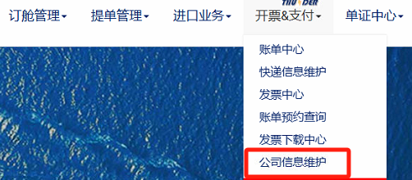

公司维护页面的上方显示搜索条件，可通过对公司信息状态、公司税号、公司中英文名称，联系人信息进行搜索操作。

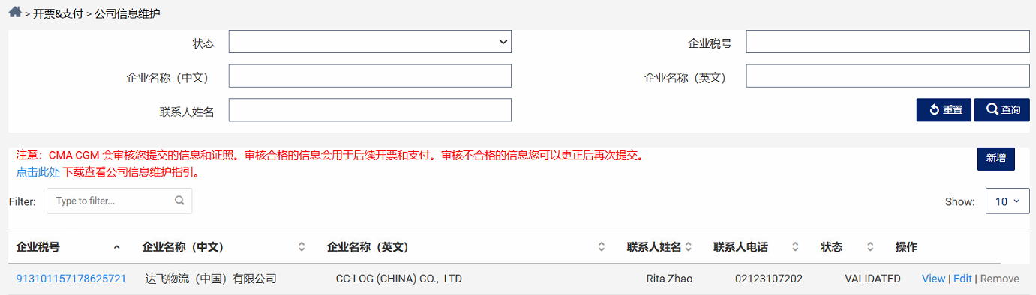

搜索栏下方显示已维护的公司信息列表。可通过点击公司税号查看详细信息。

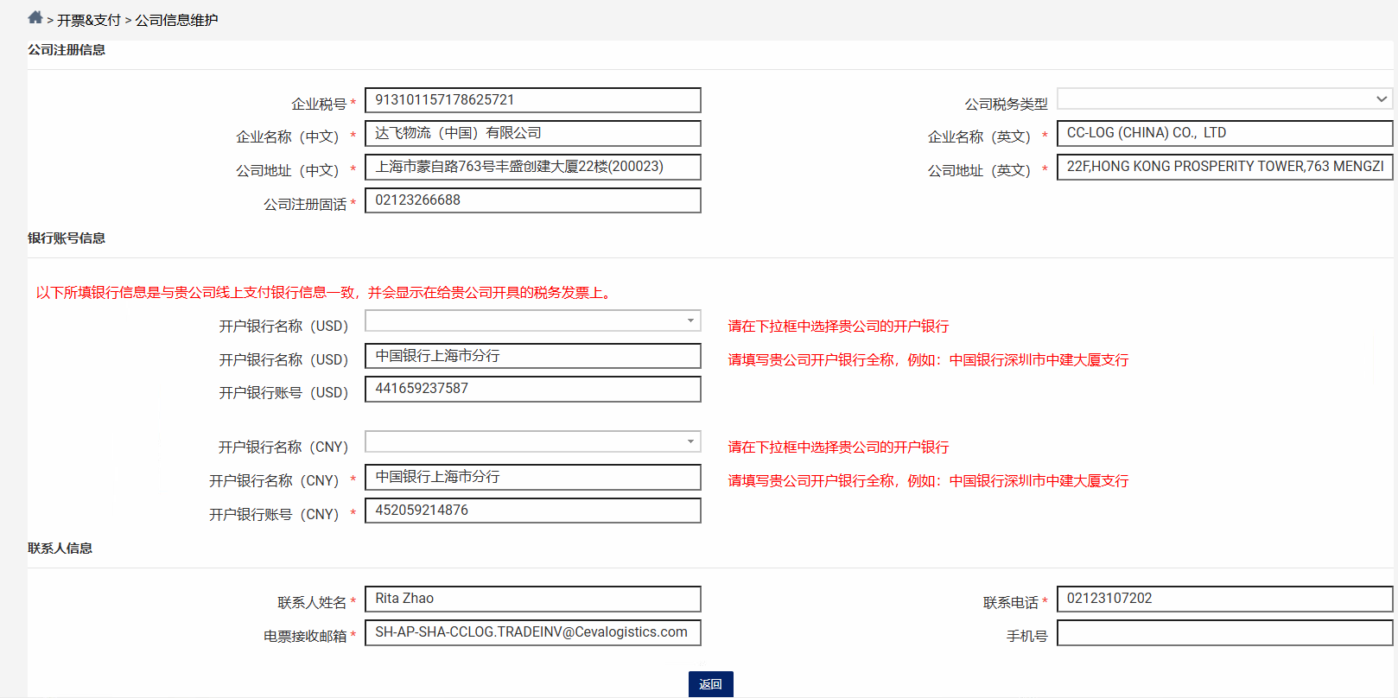

## 创建公司信息

通过点击页面后侧New进入创建公司信息页面。

根据页面提示对必要信息进行填写，并上传相应资质材料用于审核公司信息。点击底部Submit提交公司信息申请。

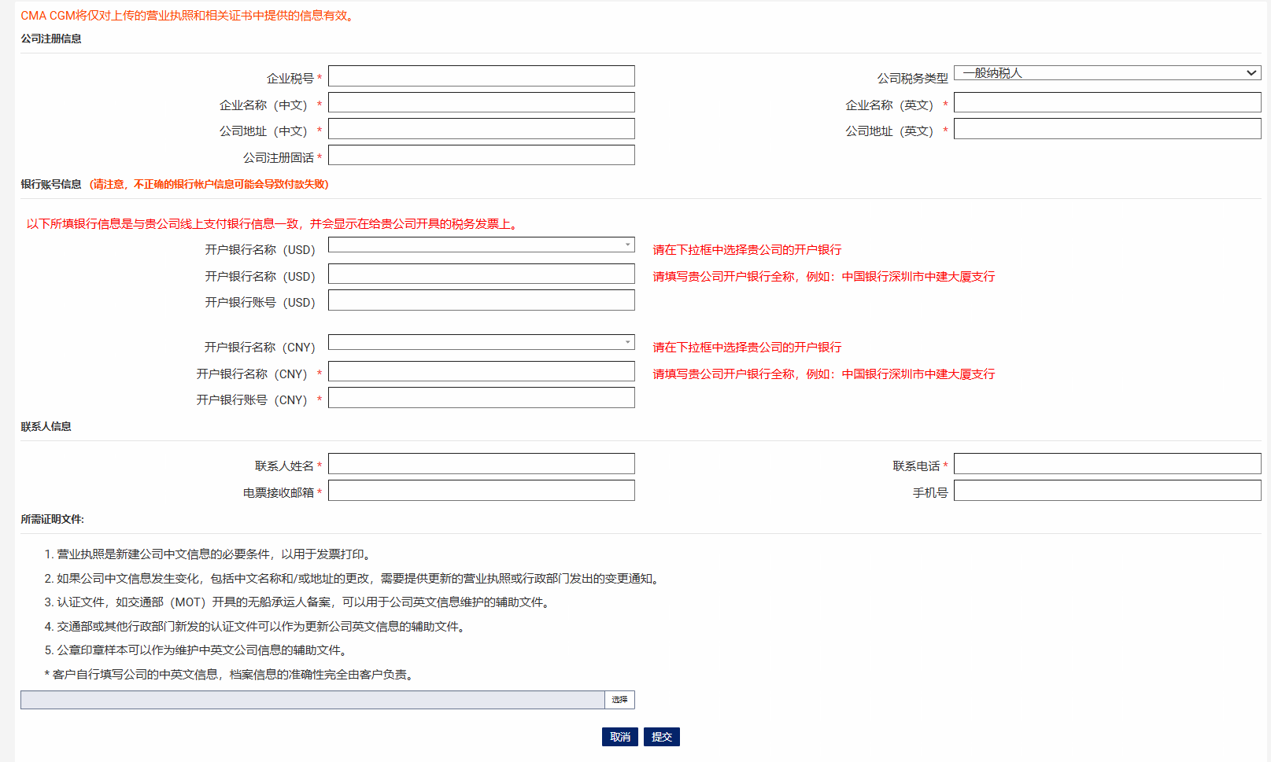

仅当公司信息审核通过后，账单中心的对应关联账单才可进行线上预约及在线支付。

提交后的申请将有达飞后台审核，如信息有误将被驳回，客户可在修改信息后再次提交申请。

## 修改公司信息

当公司信息被审核通过后，用户仍可对公司信息进行维护。但审核通过后，除公司税号信息不可编辑外，其他栏位信息均可编辑，修改提交后再次等待达飞审核。

